القرآن الكريم في روسيا
تأليف: يفيم ريزفان
الطبعة الأولى 1432هـ– 2011م
السلسلة المشتركة للبحوث والمصادر في تاريخ الجزيرة والعربية وبلدان الخليج رقم (8).
هذا الكتاب عبارة عن مجموعة من المقالات والكتب والمراسيم والقوانين التي طبعت ونشرت في روسيا خلال القرنين التاسع عشر والعشرين. وقد قسم الكتاب إلى ثلاثة أجزاء في مجلد واحد، وفيما يأتي بيانها:
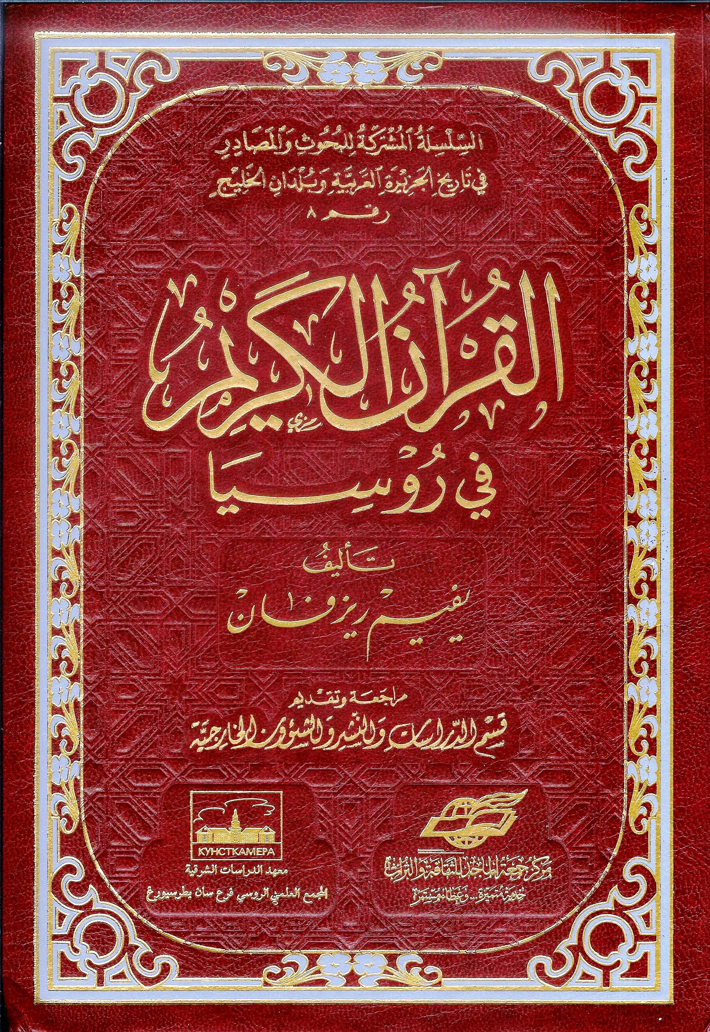الجزء الأول: المخطوطات القرآنية من المجموعات الروسية
اشتمل هذا الجزء على أربعة مقالات، هي:
1 – مقال بعنوان "مخطوطة المصحف بالخط الكوفي من المكتبة الإمبراطورية العمومية بسان بطرسبورغ"، وكاتب المقال هو أ. شيبونين، ونشر المقال في المجلد الرابع من مذكرات القسم الشرقي للجمعية الإمبراطورية الروسية للآثار، سنة 1892م.
وفي المقال دراسة ووصف تفصيلي لنسخة قديمة من القرآن الكريم تعود إلى القرن الثاني الهجري، وطريقة كتابته، وأعمال الترميم التي جرت عليه، وتقسيم الآيات والسور فيه، ومقارنة بينه وبين المصاحف القديمة الأخرى المكتوبة بالخط الكوفي.
2 – مقال بعنوان "نسخة المصحف بالخط الكوفي المحفوظة في المكتبة الخديوية بالقاهرة"، وكاتب المقال هو أ. شيبوني، وهو من مطبوعات أكاديمية العلوم الإمبراطورية، نشر سنة 1902م.
في هذا المقال وصف لمصحف مخطوط بالخط الكوفي، كما أن فيه مقارنة تفصيلية بمصحف سان بطرسبورغ، حيث يوجد تشابه كبير بينهما، مما يدل على أنه قديم كتب في نفس الفترة الزمنية.
وقد بدأ بوصف المظهر الخارجي للمصحف وقياسه والمادة التي كتب عليها، وبين أنه تعرض للترميم ثلاث مرات.
3 – مقال بعنوان "المخطوطة القرآنية النادرة العائدة إلى القرن السادس عشر[الميلادي]"، وهو مقال مقتبس من "البيانات المختصرة لمعهد الشعوب الآسيوية"، المجلد 47، والذي نشر سنة 1961م، وكتبه ف.أ كراتشكوفسكايا.
والمقال يصف مخطوطة من القرآن الكريم كتبت بخط النسخ بالحبر الصيني، بالمدينة النبوية قرب قبر النبي صلى الله عليه وسلم سنة 982هـ، وهي نسخة رائعة مذهبة، كتبت بدقة متناهية، وتعد من أفضل آثار التخطيط الشرقي.
وحينما أزيلت ورقة كانت ملتصقة ومدمجة بالمصحف وجد فيها نص وقف من المتبرع محمد باشا الذي كان وزيراً في عهد السلطانين سليمان خان، ومراد خان.
4 – مقال بعنوان " وصف صندوق المصحف من ديوان الأمير م.أ. أوبولينسكي"، وهو مقتبس من مذكرات أكاديمية العلوم، وطبع في مطبعة أكاديمية العلوم الإمبراطورية، ونشر سنة 1870م، وكاتب المقال هو ف. فيليامينونوف.
المقال يصف صندوقا قديما للمصحف، عليه نقوش باللغة العربية والتترية، يرجع تاريخه إلى سنة 1012 هـ، وكان من أملاك القيصر القصيمي أوراز محمد ، وامتلكه في وقت كتابة المقال الأمير م.أ. أوبولينسكي. كما أنه يحتوي صوراً للزخارف التي على الصندوق.

الجزء الثاني : القرآن الكريم والنهضة الإسلامية في روسيا
اشتمل هذا الجزء على خمسة مقالات، هي:
1 – "تاريخ القرآن والمصاحف"، وهو كتاب طبع في سان بطرسبورغ سنة 1905م، ومؤلفه هو موسى جار الله روستوفدوني. يعرض الكتاب نبذة تاريخية عن كتابة المصحف في عهد النبي صلى الله عليه وسلم والخلفاء من بعده ، ثم يذكر البراهين على امتناع وقوع التحريف في القرآن الكريم.
2 – "تفسير الفاتحة" – من فقه القرآن ، ألفه مؤلفه ، وجمع فيه جميع ما لأئمة الفقه وأهل الاجتهاد وسلف الأمة ... من العلوم والبيان والاستنباط في المسائل الأدبية والاجتماعية والفقهية. وهو كتاب طبع في بطرغراد سنة 1915م، للمؤلف موسى جار الله روستوفدوني. وقد ذكر فيه 81 مسألة تتعلق بشرح سورة الفاتحة.
3 – "علاقة الإسلام تجاه العلم والمؤمنين بالأديان الأخرى"، وهو كتاب من تأليف الإمام المدرس عطاء الله بيازيدوف، الآخوند السان بطرسبورغي الإسلامي، طبع في سان بطرسبورغ سنة 1887م.وفيه بيان اهتمام الحضارة الإسلامية والقرآن الكريم بالعلم عبر التاريخ.
4 – "نقض خطبة إرنست رينان الإسلام والعلم"، وهو لنفس المؤلف السابق، طبع في سان بطرسبورغ سنة 1883م. وهذا المقال فيه رد على المؤرخ والكاتب الفرنسي المشهور إرنست رينان ت 1892م، والذي كتب مقالاً بعنوان "الإسلام والعلم"،طعن فيه بالإسلام ، واتهمه بالتعصب ومعاداة العلم، وترجم مقاله إلى الروسية ونشر سنة 1883م، فقام الكاتب عطاء الله بيازيدوف بالرد عليه ردا علمياً رصيناً، أورد فيه أمثلة على اهتمام الإسلام وتشجيعه على العلم.
5 – "نبذة تاريخية للثقافة التترية والأدب قبل ثورة 1917"، وهو من تأليف جمال الدين وليدوف، ونشر في موسكو سنة 1923م. وهذا المقال يلقي الضوء على طبيعة سير الحركة الفكرية التقدمية في روسيا وأكبر مشجعيها، ويذكر ترجمة لأشخاص كان لهم دور فيها، مثل: عطاء الله بيازيدوف، ورشيد إبراهيموف، وعبد الله بوبي، وضياء الدين كمالي، ورضاء الدين فخر الينوف وموسى بيغييف.

الجزء الثالث : القرآن الكريم في وثائق الإمبراطورية الروسية الرسمية
وهذا الجزء انقسم إلى قسمين:
أولا: المنشورات والتراجم والرقابة ، وفيه بيان ما دار من مراسلات رسمية حول موضوع إرسال 3500 نسخة من القرآن لبيعها حيث يقيم المسلمون، وتحديد ثمن النسخة بستة روبلات وخمسة كوبيكات. ثم يذكر اعتراض المفتي على توزيع هذه المصاحف لوجود 326 خطأ طباعيا فيها.
ثانيا: القَسَم، وفيه القوانين الروسية لقَسَم المسلمين عند الشهادة في قضاياهم مع المسيحيين، والصورة الجديدة في ذلك الوقت لقَسَم المسلمين في القضايا المحكمية، ووعود المسلمين الملحقين بالخدمة العسكرية، وقَسَم بعض رجال الدين الإسلامي في المديريات القضائية الشرطية. ويعود تاريخ هذه القرارات إلى سنوات مختلفة من القرن التاسع عشر الميلادي.

